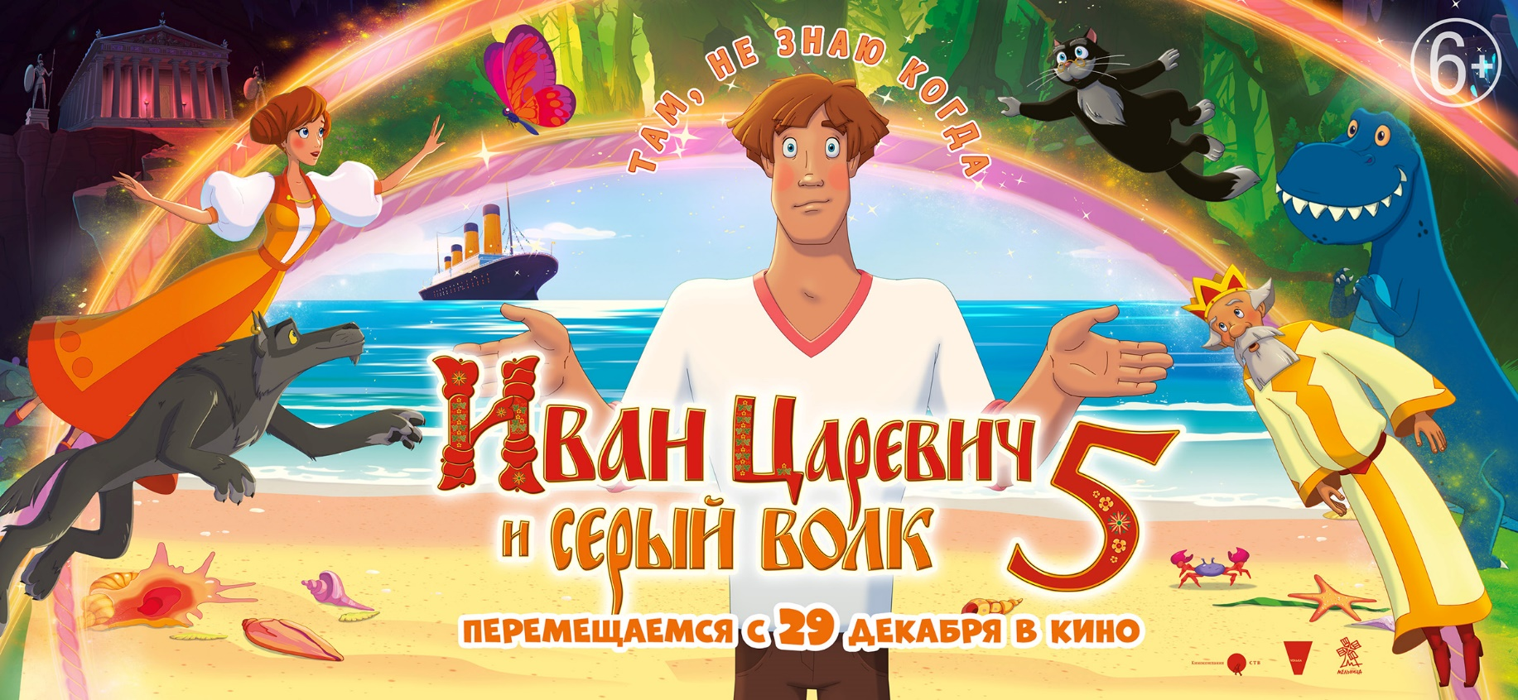

ПРЕСС-РЕЛИЗ
Производство: Кинокомпания СТВ, студия "Мельница"
Продюсеры: Александр Боярский, Сергей Сельянов
Режиссер‐постановщик: Константин Феоктистов
Художник -постановщик: Дарья Сергеева
Композитор : Георгий Жеряков
Авторы сценария: Александр Боярский, Александра Шоха
Хронометраж: 75 минут
Дата релиза: 29 декабря 2022

Роли озвучили: Никита Ефремов (Иван), Татьяна Бунина (Василиса), Михаил Боярский (Кот), Александр Боярский (Волк), Максим Сергеев

синопсис: Была у Ивана с Василисой не жизнь, а сказка. Буквально. И эту сказку они уже знали, а им захотелось отправиться туда-не-знаю-когда. Вот только одна бабочка со своим эффектом крылышком махнула да устроила волшебную перезагрузку. Теперь во всем тридевятом царстве никто не помнит даже как Ивана звать, включая саму Василису. А значит, чтобы снова добиться принцессы, Ивану с Серым Волком нужно перевернуть всю мультик-вселенную!

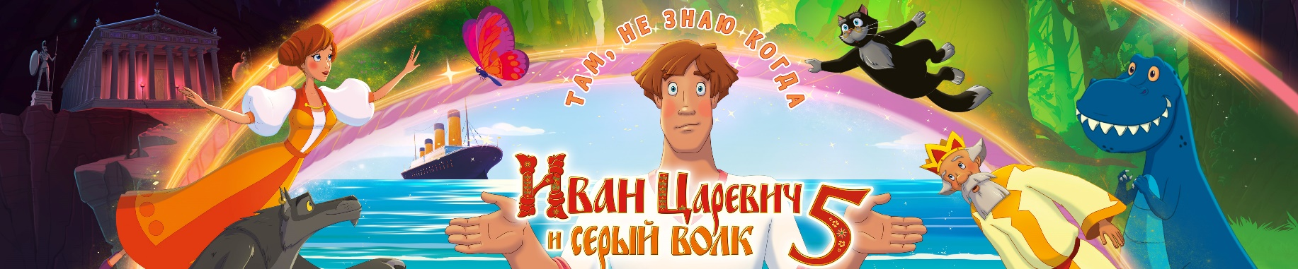
О мультфильме: Первый мультфильм о приключениях Ивана и его верного помощника Серого Волка по сценарию «КВАРТЕТА И» вышел в декабре 2011 года. Первую часть озвучивали – Никита
Ефремов, Артур Смольянинов, Лия Ахеджакова, Сергей Гармаш, Иван Охлобыстин, Кристина Асмус. Герои сказки сразу же стали любимцами публики – первую часть посмотрели 3 733 229 человек, а сборы оставили 766 379 400 млн. рублей, что сделало фильм самым кассовым отечественным анимационным проектом в 2012 году.
В 2013 году вышло продолжение истории о любимых героях и их новых приключениях, «Иван царевич и Серый Волк 2». Создатели фильма получили премию «Золотой орел» за лучший анимационный фильм 2015 года, а также XVIII премией «Блокбастер», учрежденной журналом «Кинобизнес сегодня»: самый кассовый российский анимационный фильм 2014 года.
В 2016-ом и 2019-ом вышли третья и четвертая часть анимационной франшизы, которые снова собрали полные залы и показали хороший кассовый результат.

НИКИТА ЕФРЕМОВ: «Первая часть «Ивана Царевича...» вышла в 2011 года, франшизе почти 12 лет, сейчас я озвучил уже пятую часть. И сложно уже сказать, как там мне – сложно или не сложно работать, мы как-то сразу же сцепились и работаем. Причем это первый раз, когда я озвучиваю, а мультфильм почти готов – все нарисовано. Потому что до этого, когда я звучал, то были в лучшем случае аниматики или черный экран, а тут уже вижу все и это помогает

Мне самому Иван искренне симпатичен, потому что он такой весёлый, добрый,
солнечный такой человек, но при этом, как ни странно, довольно ответственный.
Хоть и говорят иногда, что герой внешне похож на меня, но я точно знаю: когда
мультфильм рисовали, еще не было речи о том, что озвучивать предложат мне.

Так совпало. Кинокомпания СТВ предложили мне эту роль после того, как я снялся
для СТВ в сериале «Бомбер», они решили, что мой голос идеально подходит для
Ивана. Когда я пришел первый раз, мы поискали интонацию, но довольно быстро
нашли. Я очень хорошо понимаю цель, для чего участвую в этом проекте. Я люблю
детей, и мне кажется, очень круто, когда появляются такие сказки, на которые
можно пойти всей семьей.

Как меняется мой герой? Мне кажется, что это я меняюсь, взрослею, а Иван пока благостно остается прежним. За это мы его и ценим. Потому что он хоть и Царевич, но часть наивного дурачка все равно есть. Он в хорошем смысле слова Иван-дурак и Царевич. Если вспомнить Задорнова дурак – это иду к Ра, иду к солнцу. Так что надеюсь, это такое хорошее светлое пятно в нашем прекрасном взрослом мире.

Что нас ждет в пятой части и какие приключения ждут Ивана? Конечно, это связано с его любимой Василисой. Есть препятствия к их чистой любви. На этот раз они волшебные и очень интересные. На этот раз я предлагаю всем прийти и посмотреть.

О ГЕРОЯХ
Иван — простой парень. Мечтал стать пожарным и совершить подвиг. Но встретил Василису и влюбился в нее. После свадьбы взял на себя разговоры с Царем-батюшкой, заботу о родном царстве и исполнение всех желаний Василисы. Иван вряд ли справился со всеми трудностями и опасностями, если бы не верный товарищ – серый Волк.
Волк — хитрый, умный и добрый. Верит, что его предки были людьми. Лучший друг Ивана и всегда готов пойти с товарищем на край света, на дно морское и даже в царство Аида.
Василиса — единственная дочь царя. Как и полагается принцессе, красива и хорошо образована.
Царь‐батюшка —желает счастья своей дочери и процветания всему царству. Умный, ироничный, иногда вредный. Дружит с Котом и Волком.
Кот‐учёный — умный, но скромный, а главное доверчивый. Живет по-прежнему на дубе с златой цепью. Помогает Ивану и остальным не только советами, но и делами. Принимает непосредственное участие во всех государственно-семейных делах.
Кайзер - вдохновенный рифмоплёт. Слагает стихи по принципу что вижу, то пою.
Порфирий – новый жених Василисы, который на самом деле любит другую принцессу. С первой же минуты знакомства становится Ивану другом по несчастной любви.
Аид – да-да, тот самый бог царства мёртвых. Но в нашей волшебной сказке ему досталась роль Гименея – бога бракосочетаний.
Бабочка – очень эффектная. Лишний раз доказала героям, что бабочек трогать не надо, даже если они очень мешают.

О СОЗДАТЕЛЯХ
Сергей СЕЛЬЯНОВ - Родился 21 августа 1955 года. В 1980 году окончил сценарный факультет ВГИКа (мастерская Н.Фигуровского), в 1989 году — Высшие курсы сценаристов и режиссеров (мастерская Ролана Быкова). Дебютный полнометражный фильм "День ангела" снял совместно с Николаем Макаровым в 1980 году (фильм вышел на экраны в 1988 году). В 1992 году организовал и возглавил кинокомпанию СТВ. Председатель Правления Ассоциации продюсеров кино и телевидения. Продюсер более 150 художественных и документальных фильмов, отмеченных на российских и международных кинофестивалях. Лауреат ряда кинематографических премий, в том числе премии Ассоциации кинопредпринимателей Америки (Motion Picture Association), полученной в 1999 году. Лауреат национальных кинопремий «Ника» (лучший фильм «Аритмия» (2017), «Кукушка» (2003), «Про уродов и людей» (1999), и «Золотой орел» - фильм «Салют-7» (2017), «Кукушка» (2003) , «Антон тут рядом» (2014). Лауреат Государственной премии РФ в области кинематографа за 2003 год (фильм «Кукушка»). 2015 — лауреат премии Президента Российской Федерации в области литературы и искусства за произведения для детей и юношества – за вклад в развитие отечественного анимационного кино. 2016 – Государственная премия РФ анимационной студии «Мельница», продюсерам Александру Боярскому, Сергею Сельянову и режиссеру Константину Бронзиту за большой вклад в развитие мультипликации. 2017 — Кинопремия «Икар» в номинации «Продюсер» «За стабильный успех в российском кинопрокате» вручена Сергею Сельянову и Александру Боярскому. В 2021 году впервые в истории российского кинофестиваля «Кинотавр» награда за вклад была присуждена продюсеру - Сергею Сельянову «За уникальное продюсерское чутье и поддержку российских талантов».
Александр БОЯРСКИЙ: Генеральный продюсер анимационной студии «Мельница». В 1998 получил Главный приз международного анимационного фестиваля в городе Аннси (Франция). В 2015 — Премию Президента Российской Федерации в области литературы и искусства за произведения для детей и юношества 2015 года — за вклад в развитие отечественного анимационного кино. В 2017 стал обладателем премии Икар в номинации «Продюсер» «За стабильный успех в российском кинопрокате» (совместно с Сергеем Сельяновым).

КИНОКОМПАНИЯ СТВ Создана в 1992 году. Руководитель компании СТВ - продюсер Сергей Сельянов. На сегодняшний день кинокомпания СТВ является одним из самых известных кинопроизводителей в России. Картины кинокомпании СТВ представлены на большом количестве российских и международных кинофестивалей и получили более 100 наград. В их числе номинации на премию Академии кинематографических искусств и наук США “Оскар” в категории “Лучший фильм, снятый на иностранном языке” (“Монгол” Сергея Бодрова-ст., 2008) и “Лучший короткометражный анимационный фильм” (“Уборная история- любовная история” 2009, «Мы не можем жить без космоса», 2016 Константина Бронзита). А также Гран-При 74 Международного кинофестиваля в Каннах за фильм «Купе номер 6» (Hytti nro 6_- фин.) — художественный фильм совместного производства Финляндии, Эстонии, России и Германии.
С кинокомпанией СТВ работали и работают такие известные российские кинорежиссеры, как Алексей Балабанов, Сергей Бодров-младший, Александр Рогожкин, Сергей Бодров-старший, Бакур Бакурадзе, Филипп Янковский, Павел Лунгин, Алексей Мизгирёв, Петр Буслов, Авдотья Смирнова, Борис Хлебников, Клим Шипенко и другие
Студия анимационного кино «Мельница» была создана в Санкт-Петербурге в середине 90-х годов. Первым анимационным проектом, вышедшим на экраны, стал сериал «Приключения в Изумрудном городе». Но настоящий успех пришел после того, как на большие экраны вышли «Три богатыря».

